# 2017494095 李启佳

## 1.用户模式

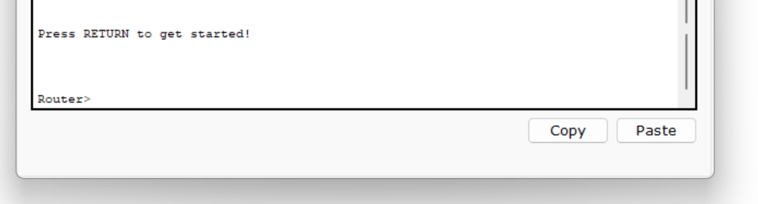

## 2.特权模式

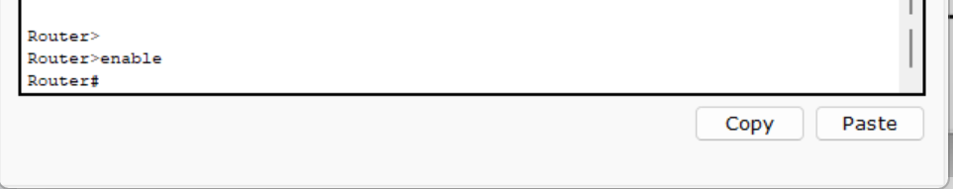

## 3.全局配置模式

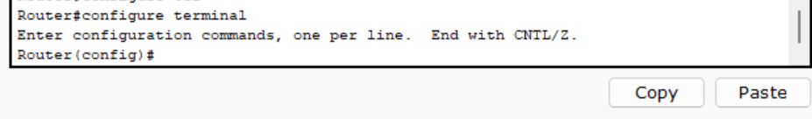

## 4.线路配置模式

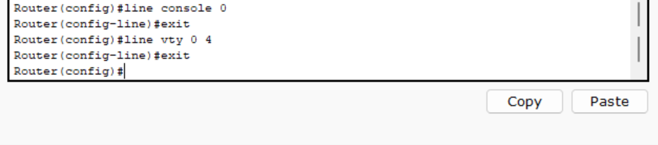

## 5.端口配置模式



## 6.VLAN配置模式

